ผลการปฏิบัติงาน ของสถานีตำรวจภูธรนครไทย

งานจราจร
ประจำเดือน ธันวาคม 2567

วันที่ 30 ธันวาคม 2567 เวลา 14.00 – 16.00 น. พ.ต.ท.อุเทน จันคีรี สวป.สภ.นครไทย และ ร.ต.อ.ไพโรจน์ โตแตง รอง สว.จร.ฯ พร้อมสายตรวจจราจร สภ.นครไทย และเจ้าหน้าที่ชุด ชมส.สภ.นครไทย ตั้งจุดตรวจกวดขันวินัยจราจรและจุดตรวจวัดแอลกอฮอล์เพื่อป้องกันอุบัติเหตุ ณ บริเวณหน้าร้านกิจชัยฮอนด้า ต.นครไทย อ.นครไทย จ.พิษณุโลก ได้จับกุมชาย อายุ 50 ปี ในข้อหา “เป็นผู้ขับขี่รถขณะเมาสุราหรือของเมาอื่น” ตรวจวัดปริมาณแอลกอฮอล์ได้ 70 มิลลิกรัมเปอร์เซ็นต์ เกินกว่ากฎหมายกำหนด และผลการจับกุมออกใบสั่ง ไม่มีใบขับขี่ 3 ราย ไม่คาดเข็มขัดนิรภัย 2 ราย
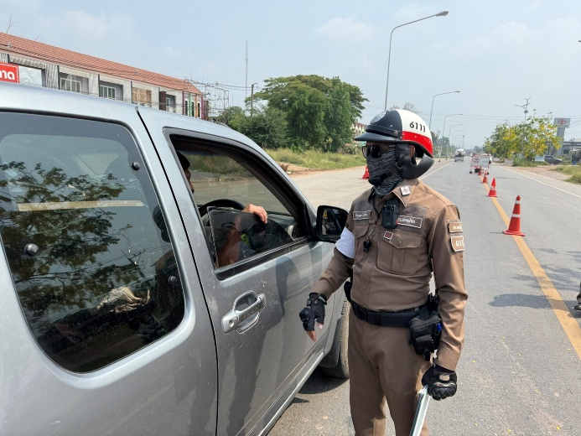
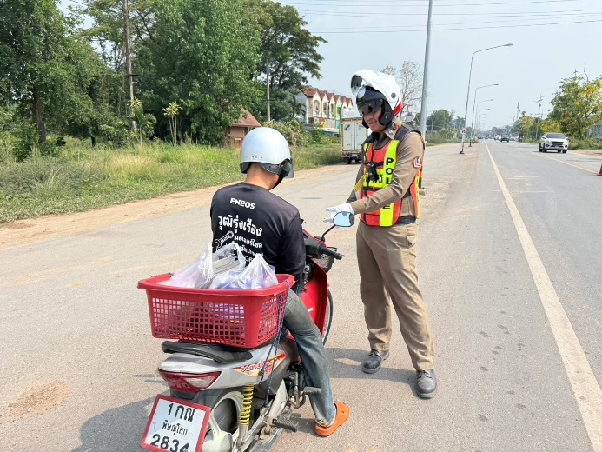

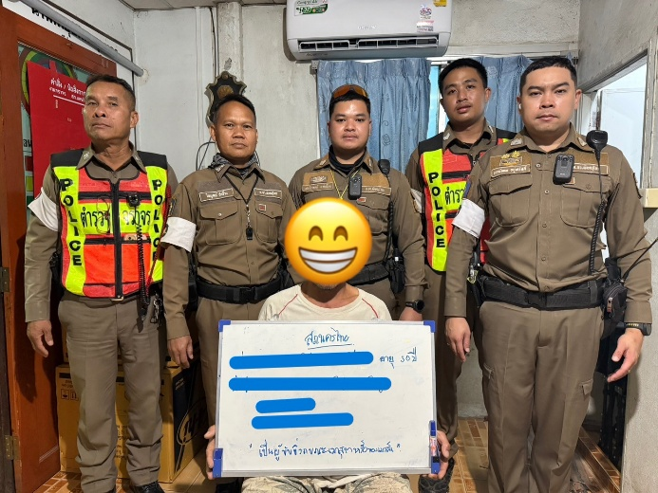
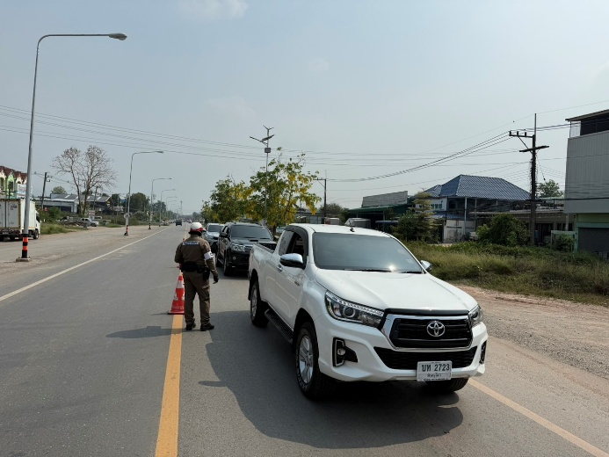

วันที่ 18 ธันวาคม 2567 เวลาประมาณ 05.30 น. ร.ต.อ.ไพโรจน์ โตแตง รอง สว.จร.สภ.นครไทย พร้อมชุดสายตรวจจราจร ตรวจวัดแอลกอฮอล์ผู้รับจ้างเหมารถโดยสารไม่ประจำทาง เพื่อทัศนศึกษาเรียนรู้แหล่งทรัพยากรธรรมชาติและอนุรักษ์สิ่งแวดล้อม ของโรงเรียนกลุ่มบ้านพร้าว ต.บ้านพร้าว อ.นครไทย จ.พิษณุโลก
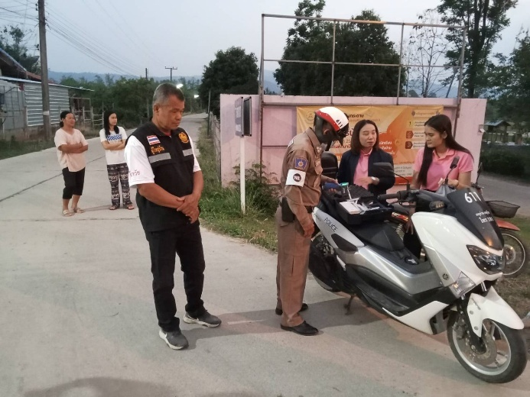
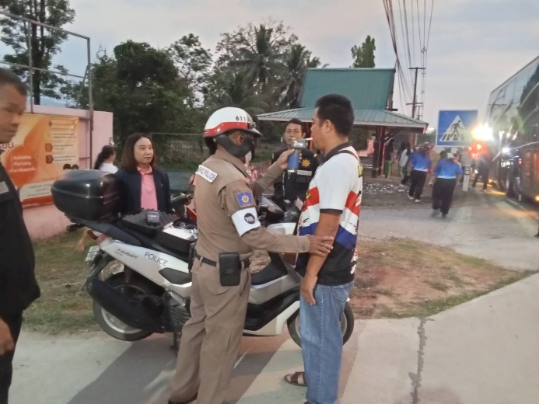
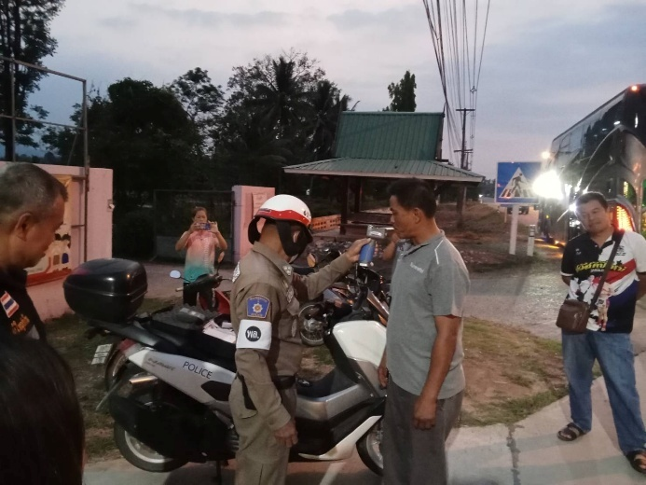
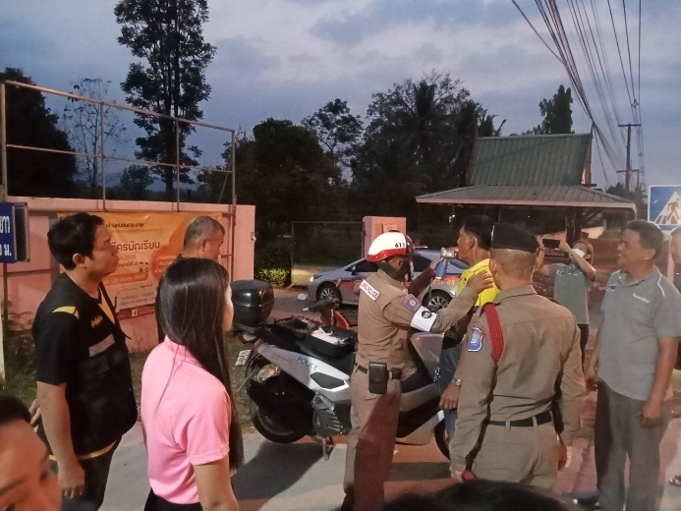

วันที่ 13 ธันวาคม 2567 เวลา 07.30 น. ร.ต.ท.ประยูร ดวงมนตรี รอง สว.(จร.) สภ.นครไทย อำนวยความสะดวกด้านการจราจร ครู-นักเรียน โรงเรียนนครไทยวิทยาคม ต.นครไทย อ.นครไทย จ.พิษณุโลก
